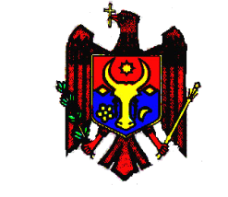

REPUBLICA MOLDOVA

CONSILIUL RAIONAL CIMIŞLIA

Direcţia Învăţământ General Cimișlia
MD-4101, or. Cimişlia, bd. M. Viteazul 44 . Tel./fax +373 241 22748
www.dicm.md e-mail: dgitscimislia@gmail.com

Perioada
activității taberei de odihnă și întremare a sănătății a copiilor și adolescenților „Izvoraș” s. Zloți în sezonul estival 2025

Schimb | Început | Nr. de zile | Sfârșit | Clasa | Nr. de copii într-un schimb | Personalul taberei, nr. Personae
I | 27.07.2025 | 10 | 05.08.2025 | I-IV | 120 | 24
II | 20.08.2025 | 10 | 29.08.2025 | V-VI | 120 | 24

Şef, Direcţie Vasile SURDU

Executor: Zamfirov Maxim
Tel. 067488746

